|  |  |
| --- | --- |
| Titre : | **Rapport de mesure d’un échantillon de rugosité en aluminium** |
| Version : | 1.0 |
| Date : | 06/03/2023 |
| Auteur : | J. Floriot |

|  |  |  |  |  |
| --- | --- | --- | --- | --- |
| **Version** | **Date** | **Page** | **Description Of Change** | **Comment** |
| **1.0** | **06/03/2023** |  | **Première version** |  |
|  |  |  |  |  |
|  |  |  |  |  |

Table des matières

**1.** **Objectif du document** 2

**2.** **Description du composant** 2

**3.** **Instrument de mesure** 3

**4.** **Résultats** 3

# **Objectif du document**

Ce document présente les résultats de mesure de rugosité sur un miroir torique en aluminium fabriqué par SAVIMEX.

La mesure de forme par interférométrie de Fizeau, initialement prévue, ne peut être faite car l’échantillon est torique et l’astigmatisme généré est très élevé (caustique très déformée et valeur d’astigmatisme très au-delà de la dynamique de l’interféromètre).

# **Description du composant**

Le composant est un miroir torique en aluminium de forme hexagonale dont les dimensions mécaniques sont données sur la Figure 1.

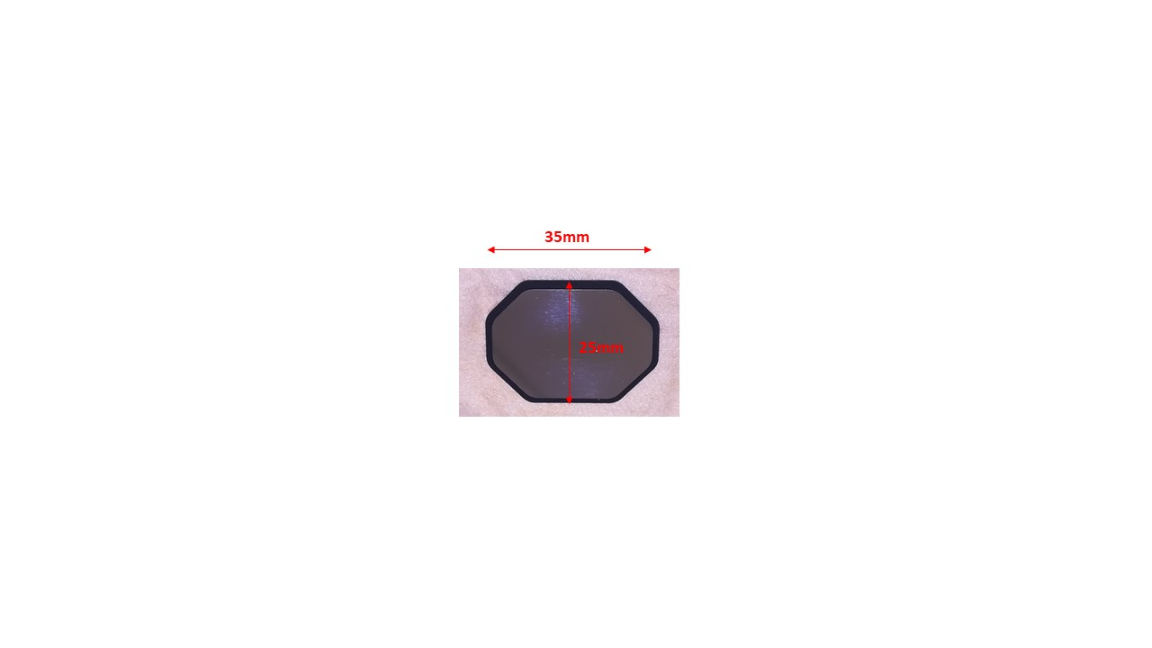

Figure 1 : Dimensions de l’échantillon

Cinq zones ont été mesurées sur l’échantillon. Elles sont indiquées sur la Figure 2 par le point C au centre et les points latéraux A, B, D et E. Les distances entre les zones mesurées sont indiquées aussi sur la Figure 2.

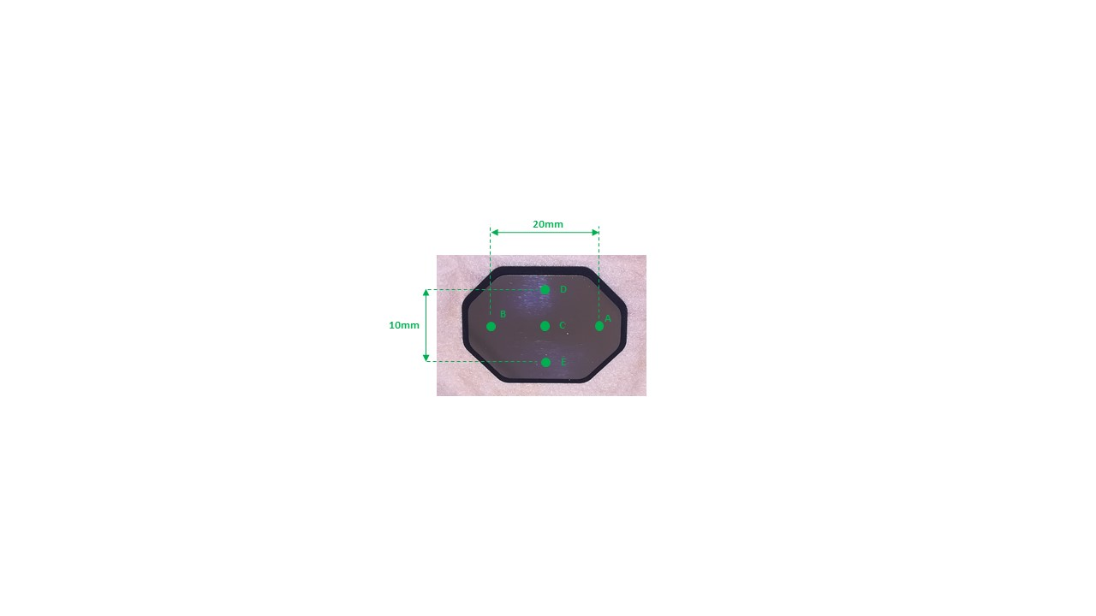

Figure 2 : Positions des zones mesurées

# **Instrument de mesure**

La rugosité est mesurée avec un microscope interférentiel en lumière blanche WYCO NT-9100 (Figure 3).

Le mode PSI (Phase-Shifting Interferometry) est utilisé pour mesurer des rugosités optiques (à l’échelle de quelques nm RMS).

L’échantillonnage spatial est de 640 x 480 points.

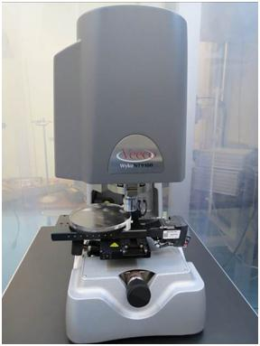

Figure 3 : Microscope interférentiel WYKO NT-9100

Les objectifs suivants ont été utilisés :

* Objectif x10 de type Michelson (NA = 0.3 ; WD = 7.4mm) avec agrandissement x1 et x2 ;
* Objectif x50 de type Mirau (NA = 0.55 ; WD = 7.4mm) avec agrandissement x0.55, x1 et x2.

***Remarque importante***: des champs de de plus de 1mm sont difficilement observables à cause de la forme torique du miroir qui empêche une bonne mise au point uniforme sur tout le champ. Par exemple, la mesure avec l’objectif x5 est impossible.

# **Résultats**

Le Tableau 1 regroupe l’ensemble des résultats, notamment les valeurs de Rq en nm sur les différentes zones.

Les cartes de rugosité pour chaque zone sont données sur la Figure 4 (zone centrale C), la Figure 5 (zone A), la Figure 6 (zone B), la Figure 7 (zone D) et la Figure 8 (zone E). Sur chaque carte, le tip-tilt et la cylindricité de la surface sont filtrés.

***Quelques remarques générales :***

* La surface présente un motif ayant une direction préférentielle. Ce motif est particulièrement visible sur les cartes mesurées avec l’objectif x10 avec agrandissement x1. La période de ce motif est de l’ordre de 20µm. La direction préférentielle varie d’une zone à l’autre. La période et la direction préférentielle sont probablement liée au processus de polissage et à la taille de l’outil utilisé.
* La surface présente également des rayures uniformément réparties et orientées aléatoirement. Des piqûres sont également observées.

***Remarques concernant les valeurs de Rq  mesurées :***

* Les mesure est très sensible à la mise au point sur la surface torique (franges résiduelles).
* La surface étant très réfléchissante, le contraste des franges est assez faible.
* La rugosité varie évidemment avec la taille de la zone sondée.
* La rugosité de la zone A est systématiquement supérieure aux autre zones.
* La rugosité semble être meilleure dans les zones B et E par rapport aux zones symétriques (respectivement A et D).
* Les valeurs de Rq sont comprises entre 2.91nm et 4.08nm sur le plus grand champ ((objectif x10 avec agrandissement x1) et 2.06nm et 4.37nm sur le plus petit ((objectif x50 avec agrandissement x2).
* La rugosité moyenne (toutes zones confondues) sur le plus grand champ (objectif x10 avec agrandissement x1) est de Rq = 3.48nm. La dispersion des mesures est de 0.37nm.
* Sur le champ le plus petit (objectif x50 avec agrandissement x2), elle de Rq = 3.03nm avec une dispersion de 0.79nm.
* La valeur moyenne globale (toutes mesures confondues) est de Rq = 3.18nm avec une dispersion de 0.71nm.



Tableau 1 : Valeurs de Rq sur les différentes zones

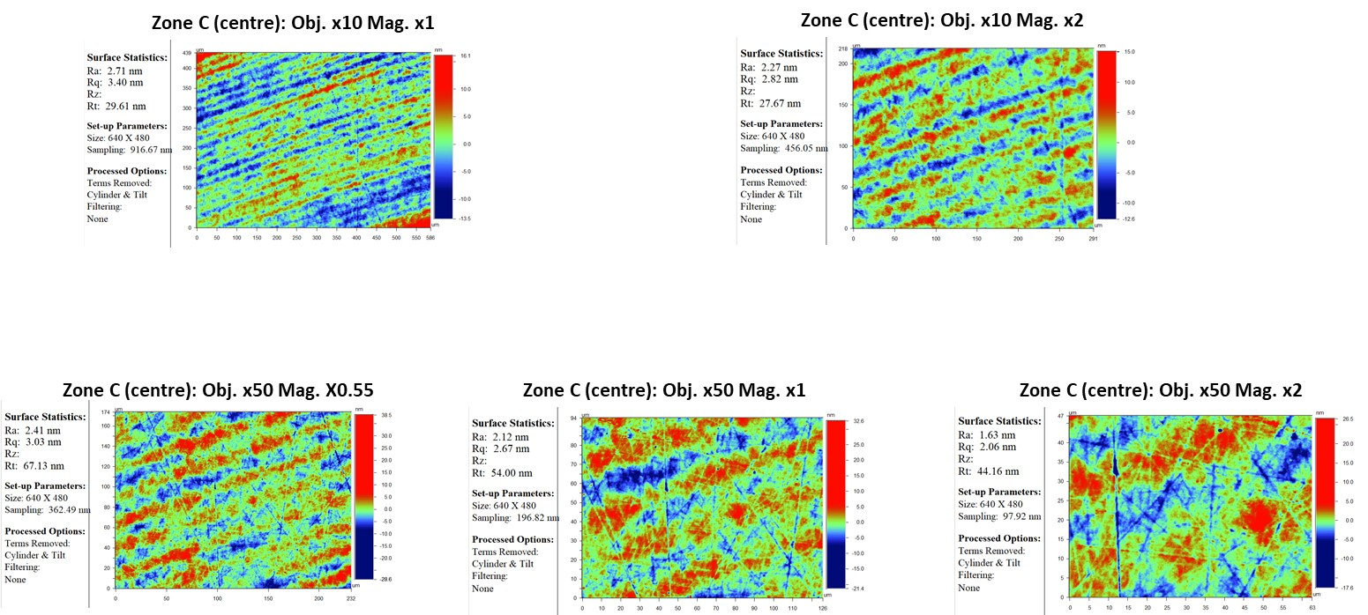

Figure 4 : Cartes de rugosité pour la zone centrale C. La configuration optique utilisée est indiquée dans le texte au-dessus de chaque carte.

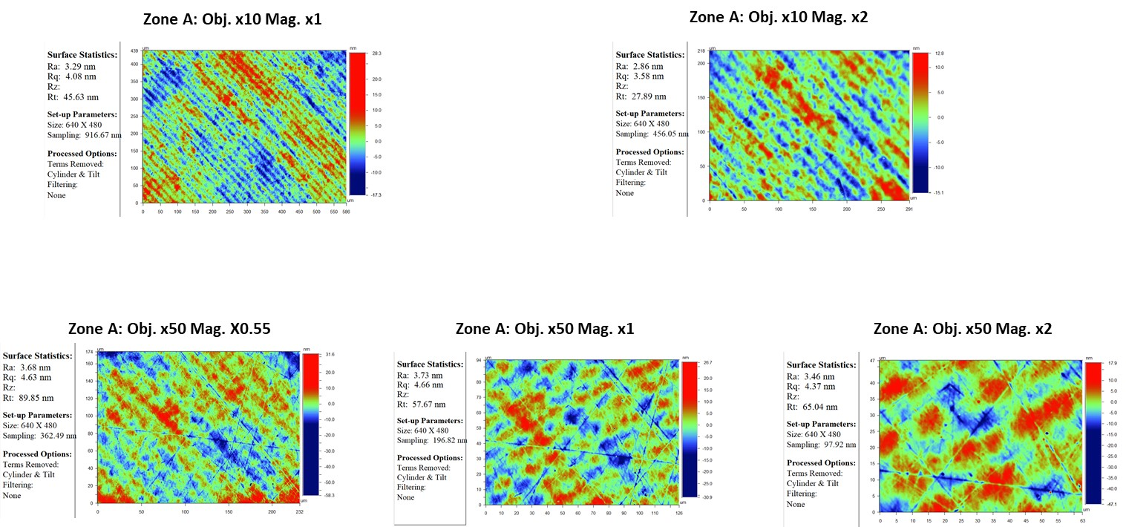

Figure 5 : Cartes de rugosité pour la zone A. La configuration optique utilisée est indiquée dans le texte au-dessus de chaque carte.

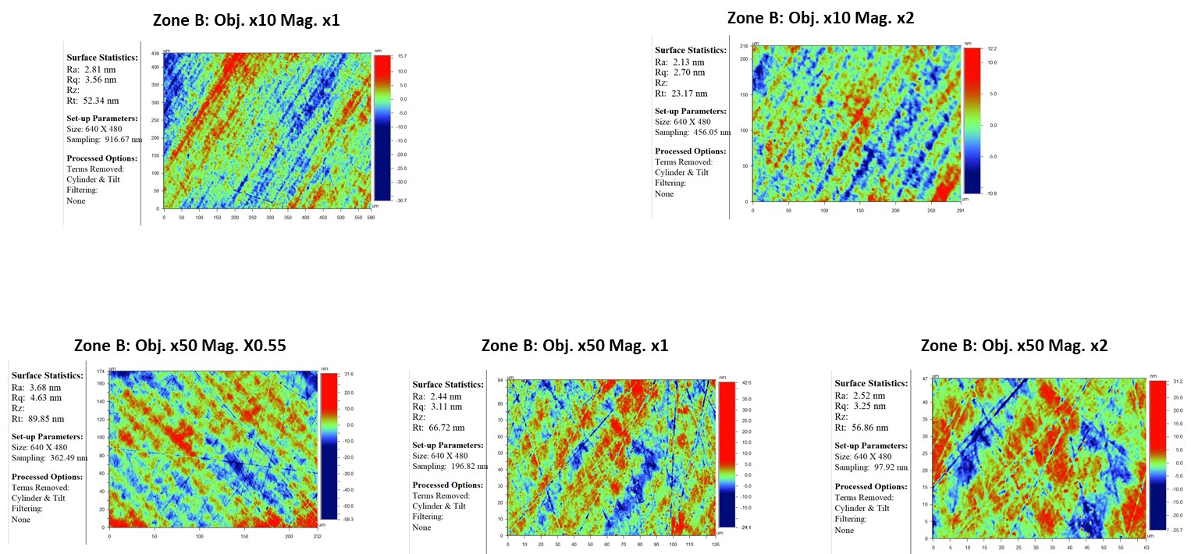

Figure 6 : Cartes de rugosité pour la zone B. La configuration optique utilisée est indiquée dans le texte au-dessus de chaque carte.

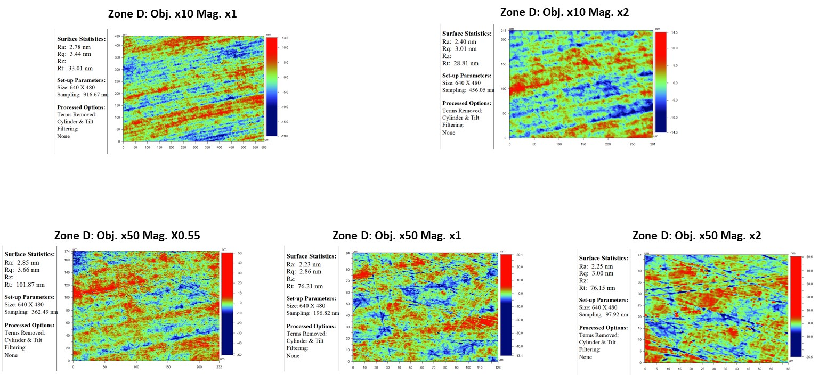

Figure 7 : Cartes de rugosité pour la zone D. La configuration optique utilisée est indiquée dans le texte au-dessus de chaque carte.

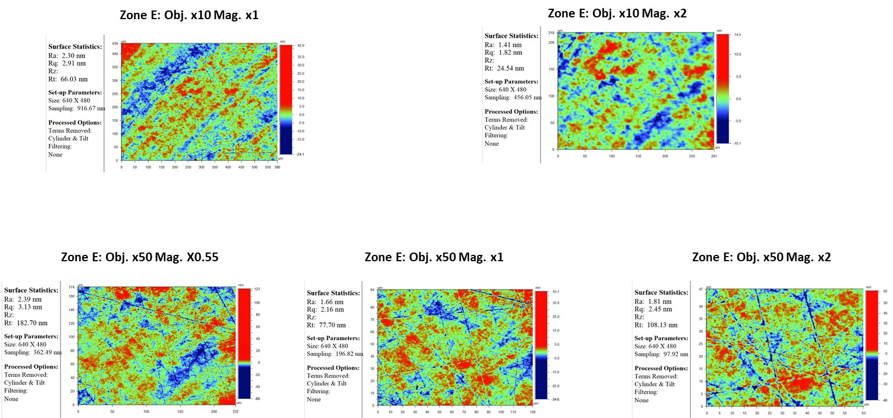

Figure 8 : Cartes de rugosité pour la zone E. La configuration optique utilisée est indiquée dans le texte au-dessus de chaque carte.